**covering-arrays-from-msequences**

1. **发布时间：2018**

github最早commit时间

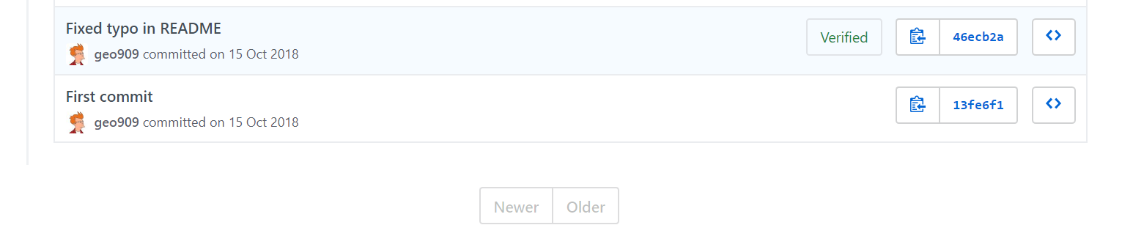

1. **工具使用形式和跨平台特性**

Desktop (CLI) 直接运行py文件

跨平台 (python)

1. **测试生成及其输入输出格式**
   1. **生成算法：**数学方法
   2. **支持维度：**1-n

文章中说的是for the construction of covering arrays of arbitrary strength，待确认

* 1. **可变力度：**No
  2. **种子：**No
  3. **约束：**No
  4. **建模语言：**No
  5. **输出格式（包括抽象测试用例、自然语言描述测试计划、代码片段等）：**

No

1. **其它测试活动**
   1. **测试用例优化：**No
   2. **测试执行：**No
   3. **覆盖率评估：**No
   4. **故障定位：**No
2. **额外功能**
3. **和其它测试工具的兼容性：**No
4. **工具演化：**

最早commit时间2018，最近commit时间2018，总计15条commit记录

安装cage失败，提示crash

该工具不会用，不清楚输入和输出到底什么意思。

